银行被套了怎么办

**作者：二师父**

**微信公众号：二师父定投**

**ID:ershifudt88**

最近A股小幅上扬，部分基金开始上涨，而银行指数仍旧低迷。那么投资者的银行被套了怎么办。

**1、银行的收益率**

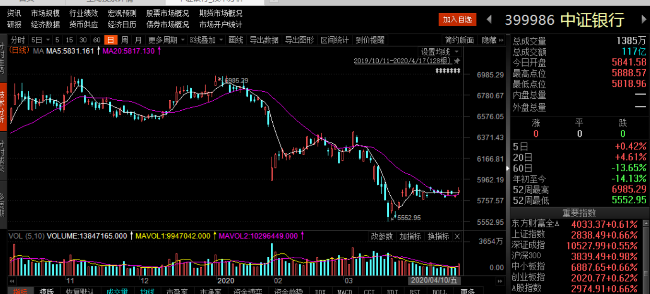

上图是中证银行的日线图。

**从图中可以很明显的看出来，银行在2月行情中比较低迷，其他的指数基本突破了前期新高，而银行指数连前期新低都没有突破。**

充分说明：特殊时期，银行让位于实体经济，之前高层说要提高银行对不良贷款的容忍度，这样有利于实体经济的发展，可遭殃的是银行。

在本周五，二师父已经分析了GDP数据，国家统计局公布的第一季度GDP是负6.8%的增长率。

后面的三个季度上面一定会想办法拉动GDP，那么宽松的货币政策下，银行还是会让位于实体经济，所以今年大概率银行不会有大行情。

**2、银行指数有没有价值**

银行业作为金融板块的防守配置还是可以的，不过如果想要取得超高收益率，在经济下滑周期是很难的。

任何行业都有景气周期和低迷周期，如今的银行业就处于低迷周期，在经济不好的时候，银行业的发展也受到很大影响。

**在2006年那时候，我国的GDP增速超过了10%，那一轮牛市也是银行股爆发，行业股票猛涨，简直停不下来。**

然而如今的我国的经济体量以及经济增速已经和2006年有着天壤之别，所以目前银行业比较低迷。

**从目前的经济形势以及未来的经济预期看，银行不适合再作为主流配置。**

1. **已经投资的银行指数怎么办**

如果是在2019年初或者今年3月底定投的银行指数，现在基本盈亏平衡，可以调仓银行到其他优质的行业指数，或者调仓到稳健的沪深300指数。

如果现在银行指数还是亏损的，可以直接调整，也可以等待盈利以后再做调整。选择好的赛道比傻傻的定投要重要。

当然，如果投资者的银行仓位不重，可以选择持有到本轮牛市高点，今年估计是不可能有大牛市了，不过明后年还是有机会的，现在相信牛市到来的人越来越少了，那么牛市就不远了，快点一年多，慢点三年多，不会缺席的。

**总之，按照自己的持仓状况来调整，不要在一个自己都不相信能够挣钱的指数上浪费时间，持有时间成本高于资金成本，选择比努力重要。**